Final project #1번

2014146019 석상우

1. Server.c 코드분석

▶ 예제와 동일한 부분을 빼고, 무한루프에서 fork( )하는 부분부터의 코드

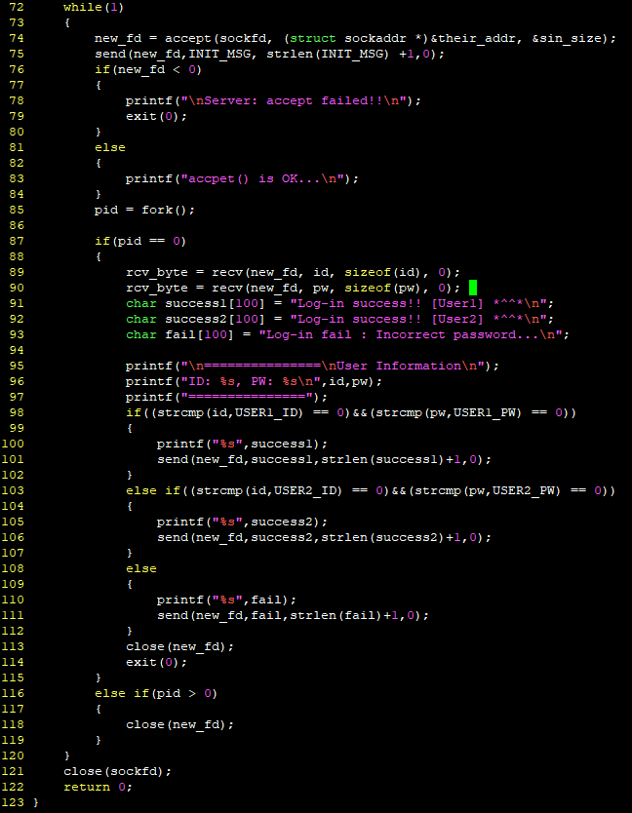

74 ~ 75번 줄 : client와 통신할 socket을 생성하고 초기화면을 client로 send한다

85 줄 : 부모 process를 fork를 한 정수값을 pid로 받는다.

87 줄~ : 자식프로세스가 하는 일

89 ~ 90 줄 : client 에서 입력한 id 와 password를 receive 한다.

96 ~ 98 줄 : 받아온 id 와 password를 보여주기 위한 인터페이스를 보여준다.

98 ~ 112 줄 : id 와 password가 미리 지정해 둔 매크로 문자열과 같다면 로그인이 됐다는 정답화면을 출력하고 다르다면 로그인 실패라는 실패 화면을 출력한다. + [정답 / 실패] 에 해당하는 문자열을 client로 send 한 후 client측에서 받은 문자열을 출력시킨다.

[Strcmp(a,b)가 0이라면 a와 b 문자열은 같다.]

113 줄 : 소켓을 close 하고 나간다.

114 줄 : pid > 0 [ 부모프로세스는 아무일도 하지 않고 socket을 close 하고 다시 while 루프로 가서 새로운 client 를 기다린다.]

2. Client.c 코드분석(client1과2는 동일코드)

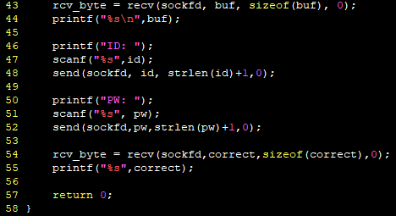

43 ~ 44 줄 : server 에서 보낸 초기화면에 대한 문자열을 받고 출력하는 코드

46 ~ 52 줄 : client 에서 id 와 password 를 입력하고 server로 id , pw 문자열을 send 한다.

54 ~ 55 줄 : server측에서 정답/오답에 대한 문자열을 받고 출력한다.

3. 실행 화면

1) client 초기화면 + [id / password 입력] (정답)

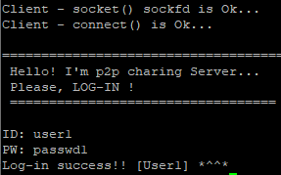

2) 정답일 경우 [Server]

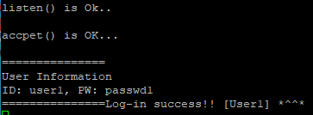

3) client 초기화면 + [id / password 입력] (오답)

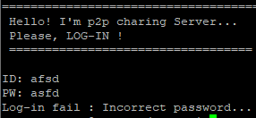

4) 오답일 경우의 [server]

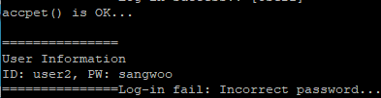

결과 : server 와 client 두개를 이용해 client는 접속을 시도하고, server가 accpet한다면 client쪽에서 id와 password를 입력하고 입력한 정보를 server쪽으로 넘겨서 정해져 있는 데이터와 일치하는지 판별하고 그에대한 결과를 출력하는 프로그램.